Анализ внеурочной деятельности «Культура речи» в 4 классе
Цели и задачи курса:
Основной целью курса является углубление в сущность предмета тувинский язык, воспитание интереса к его закономерностям, формирование творческой и активной личности.
Задачи:
- Обогащение словарного запаса учащихся.
- Развитие и совершенствование грамматического строя речи: наблюдение за связью слов в предложении, за построением сложных предложений, за правильностью употребления форм слов, их грамматической сочетаемостью.
- Развитие самостоятельной познавательной деятельности.
- Развитие связной устной и письменной речи.
Направленности курса
Курс «культура речи» направлен на речевое развитие учащихся, формирует у них культуру речевого поведения, даёт возможность практической реализации творчества, формирует у учащихся положительное мотивационное отношение к изучению русского языка, развивает личностные качества, воображение, мышление, умение делать логические выводы, побуждает к наблюдательности
На кружок «Культуры речи» ходят 8 учащихся, которые изучают родной (тувинский язык).
Наиболее существенным источником для связной речи школьников служило их житейский опыт: их детство, семья, игры, окружающая природа. Но эти представления у детей неодинаковы, ещё не богаты, поэтому нужно специально организовывать деятельность по расширению и уточнению имеющихся представлений. Для этого использовались экскурсии, наблюдения, чтение стихов и рассказов, различные обсуждения в классе. Сочинение – творческая работа; оно требует наивысшей самостоятельности школьника, активности, увлечённости, внесения чего-то своего, личного в текст. Подготовка материала, его систематизация, обдумывание композиции и плана рассказа или сочинения, выбор слов, построение предложений и связи между ними, проверка орфографии – весь этот комплекс сложных действий требует от школьника не только высокого напряжения всех его умственных сил, но и умения управлять своей интеллектуальной деятельностью.
В процессе внеурочной деятельности учащиеся понемногу начинают осознавать
Значение речи в жизни, что она нужна, чтобы делиться своими мыслями и чувствами; общаться; чтобы организовать дружную работу.
Различают особенности устной речи: окраска голоса, громкость, темп. Скороговорки. Мимика и жесты в устной речи. Считалки. Устный рассказ.
В предверии национального праздника Шагаа дети знакомятся с тувинскими обрядами и обычаями тувинского народа и с помощью рисунков стараются воспроизвести свои знания.
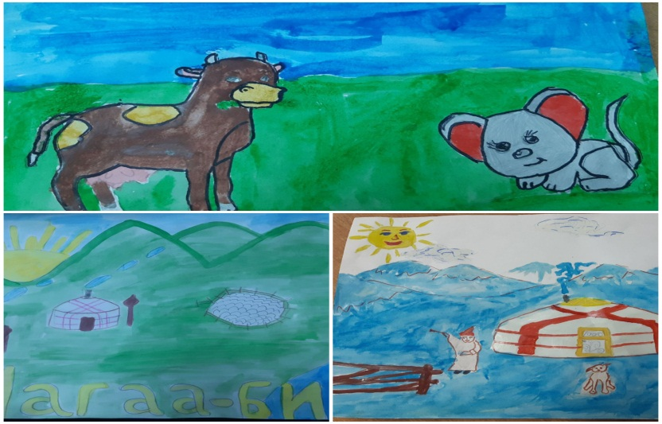
Во втором полугодии будет вестись работа по умению работать с текстом. Учащиеся узнают следующие с этапами работы текста.
- Текст (речевое произведение, высказывание).
- Тема текста. Заглавие текста. Выделение в тексте непонятных (неясных) по значению слов.
- Опорные (важные) в тексте слова. Составление сказки по опорным словам.
- Культура речи.
- Выражение приветствия и прощания. Благодарность. Как нужно слушать собеседника. Разговор по телефону. Как нужно вести себя во время разговора.

